题号 | 一 | 二 | 三 | 四 | 五 | 六 | 七 | 总成绩
得分
阅卷人
复核人

得分
一、填空题（共15分，每小题3分）
1.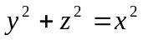；2．；3.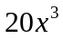；
4.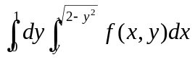； 5.小.
二、选择题（共15分，每小题3分）
得分
1.（ B ）. 2.（ A ）3.（ C ）.
4.（ B ）.5.（ C ）.
三、（共14分，每小题7分）定积分的应用计算题
得分

- 解:由方程组: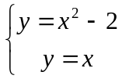解得交点
A(2,2),B(-1,-1).(2分)所以
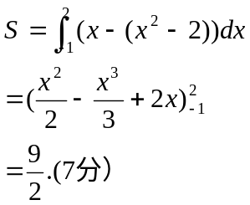

2解:
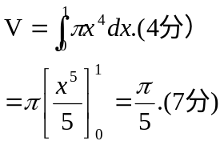

四、（共28分，每小题7分）多元微分学计算题
得分

1.解:
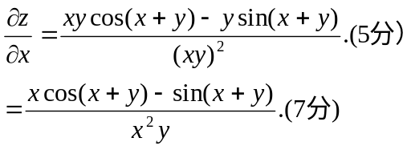

2.解:

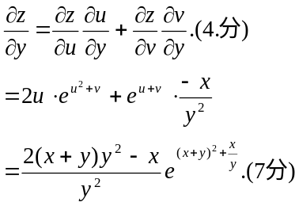

3.解:对方程
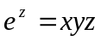
等号两边同时对x求导得:
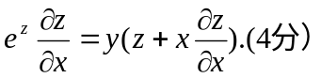
所以
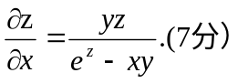.
4.解: 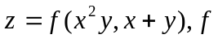具有一阶连续偏倒数.所以
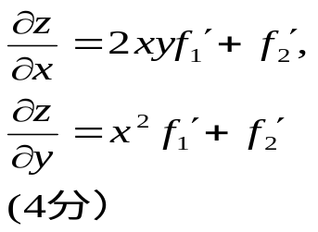
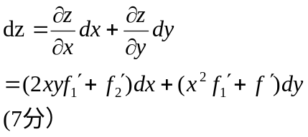

五、（共14分，每小题7分）重积分计算题
得分

1.解:由方程组: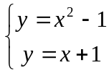解得交点
A(2,3),B(-1,0).(2分)所以
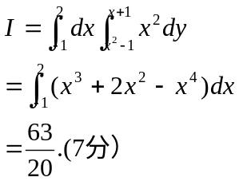

2.解:

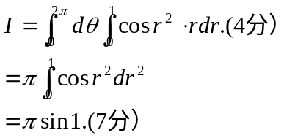

六、（7分）应用题
得分
解:
由题意,目标函数
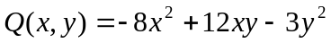
条件: 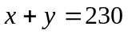
建立拉格朗日函数:
.(4分)
由
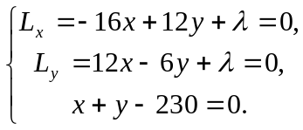解得
唯一驻点(90,140),由题意产量存在最大的情况,所以聘用技术工人90,非技术工人140人时才能使产量最大.(7分)

七、（7分）综合题
得分

解:令
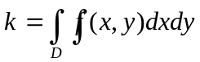
则
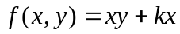,两端同时取积分有
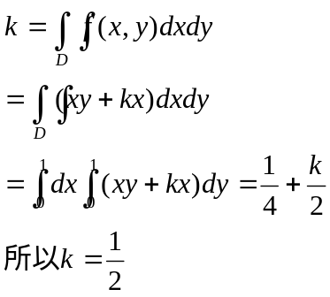
(4分)
所以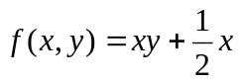
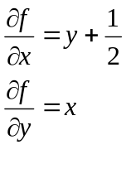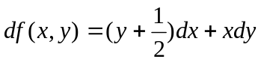
(7分)

